

[Gerrit A. Wieberdink] | 27 januari 2017 | [95311] | [139504]

[Laurens van der Loo] | 27 januari 2017 | [95311] | [133535]

[Zeilschool de Waai]

[Technisch ontwerp]

Inhoud

Klassendiagram 2

Normalisatie 2

0NV: 2

1NV 2

2NV: 2

3NV 2

ERD 4

Bronvermelding: 5

Klassendiagram

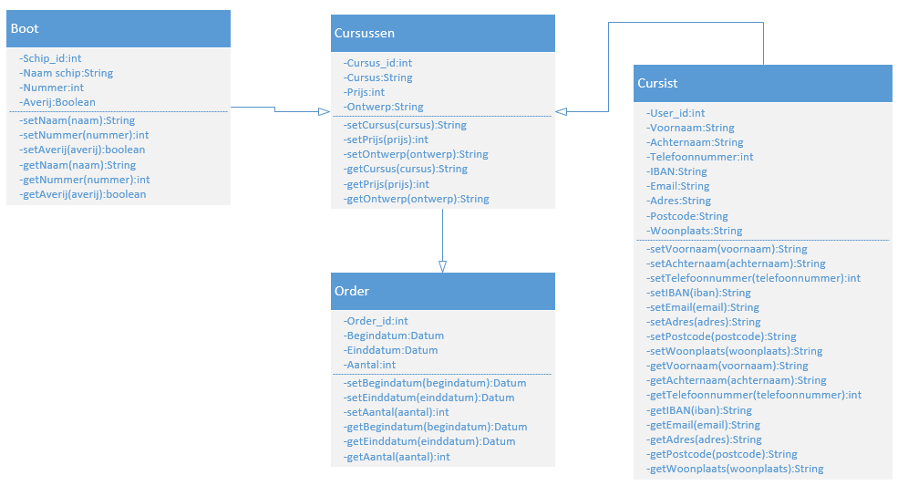

Normalisatie

Naam, adres, postcode, woonplaats, Telefoonnummer, emailadres

Cursus, begindatum, einddatum, prijs, aantal cursisten, opbrengsten

Naam schip, nummer, ontwerp, cursus, averij

0NV: (Cursus, Begindatum, Einddatum, Prijs, Aantal,

RG (Naam schip, Nummer, Ontwerp, Cursus, Averij),

RG (Naam, Adres, Postcode, Woonplaats, Telefoonnummer, IBAN, E-mail))

1NV (Order_id, Cursus, Begindatum, Einddatum, Prijs, Aantal)

(Schip_id, Naam schip, Nummer, Ontwerp, Cursus, Averij),

(User_id, Voornaam, Achternaam, Adres, Postcode, Woonplaats, Telefoonnummer, IBAN, E-mail)

2NV: Order (Order_id, Cursus_id, User_id, Begindatum, Einddatum, Aantal)

Cursus (Cursus_id, Cursus, Prijs)

Schip (Schip_id, Naam schip, Nummer, Ontwerp, Cursus, Averij)

User (User_id, Voornaam, Achternaam, Telefoonnummer, IBAN, E-mail, Adres_id)

Adres (Adres_id, Adres, Postcode, Woonplaats)

3NV Order (Order_id, Cursus_id, User_id, Begindatum, Einddatum, Aantal)

Cursus (Cursus_id, Cursus, Prijs, Ontwerp)

User (User_id, Voornaam, Achternaam, Telefoonnummer, IBAN, E-mail, Adres_id, Admin)

Adres (Adres_id, Adres, Postcode, Woonplaats)

Schip (Schip_id, Naam schip, Nummer, Cursus_id, Averij)

ERD

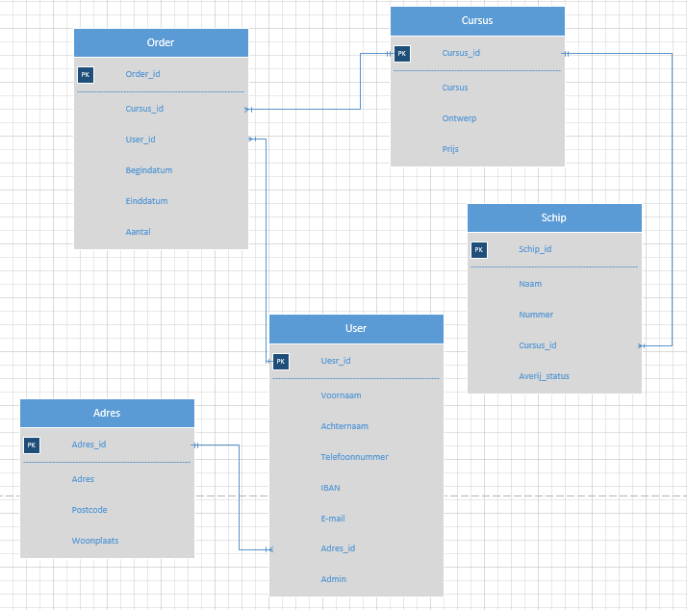

## Bronvermelding:

**Normaliseren -** <https://nl.wikipedia.org/wiki/Databasenormalisatie>

<http://www.michielstoter.com/normaliseren/00inleiding.php>